Региональный конкурс макетов военной техники
периода Великой Отечественной войны

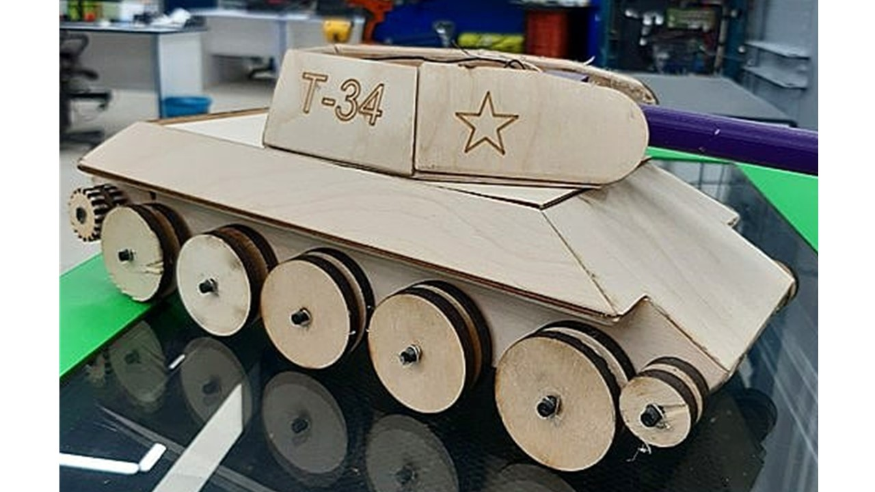

Донской государственный технический университет проводит региональный конкурс макетов военной техники периода Великой Отечественной войны (1941–1945 гг.)

К участию в конкурсе приглашаются воспитанники и обучающиеся образовательных организаций Ростовской области в возрасте от 5 до 18 лет.
Конкурс проводится с целью выявления и развития у обучающихся творческих способностей, интереса к научно-исследовательской деятельности по изучению истории Отечества и использованию инновационных технологий для отражения исторических событий периода Великой Отечественной войны (1941–1945 гг.).
На Конкурс принимаются работы по следующим номинациям:

– «Диорамы и миниатюры Великой Отечественной войны» (композиции
из масштабных моделей техники, масштабных фигурок солдат и элементов ландшафта и архитектуры);
– «Оружие Победы» (макеты техники, оружия и вооружения периода Великой Отечественной войны);
– «Города-герои и места воинской славы» (макеты мемориальных мест, памятников воинской славы и мемориалов «Вечный огонь»).
Для участия в конкурсе необходимо:

- Подготовить конкурсную работу (макет, миниатюру). Поделка может быть изготовлена из различных материалов, но не должна иметь 100% конструктивного сходства с оружием и вооружением. Работа должна иметь этикетку, оформленную следующим образом:
- имя и фамилия автора, класс;
- школа, город/село, район;
- наименование номинации;
- авторское название работы.
- Сделать видеоролик конкурсной работы (не более 3х минут). Работа должна быть видна со всех сторон. Если задумка автора работы предусматривает спецэффекты, обязательно необходимо их продемонстрировать.
- В срок не позднее 21 апреля 2023 года прислать на электронную почту konkurs-maketov2023@mail.ru следующий комплект материалов:
1) заявку (приложение № 1);
2) согласие на обработку персональных данных, публикацию результатов и использование результатов работ, полученных в рамках участия в Конкурсе (приложения № 2-3);
3) видеоролик выполненной конкурсной работы, соответствующий следующим требованиям:
- на видео должна быть представлена конкурсная работа, снятая с разных сторон, необходимо продемонстрировать все возможные функции представленной модели (например, подсветка, вращающиеся элементы и т.п.);
- видео необходимо сопровождать информационно-исторической справкой, раскрывающую сюжет события;
- продолжительность видеоролика: не более 3х минут;
- минимальное разрешение видеоролика: 480*360 для соотношения сторон 4:3 или 480*272 для 16:9;
- видеоролик может быть снят любыми цифровыми средствами;
- звук должен быть качественным и синхронизирован с видеорядом;
- допускается использование при монтаже и съемке репортажа специальных программ и инструментов;
- общий объем видеоролика не должен превышать 10 Мб.
Результаты конкурса будут размещены на сайте 28 апреля 2023 года.
Выставка работ победителей и призеров конкурса 5 мая 2023 года.
Победители и призеры будут награждены дипломами и подарками.

Подробная информация о конкурсе, в том числе требования к оформлению работ будут изложены в Положении о проведении регионального конкурса макетов техники на сайте «Абитуриент ДГТУ»: https://abiturient.donstu.ru/.
Дополнительную информацию можно получить в Управлении профессиональной ориентации и поддержки талантливой молодежи ДГТУ по адресу: г. Ростов-на-Дону, пл. Гагарина, 1, корпус 8, ауд. 123, по тел. 8 (863) 273-84-38, e-mail: octm@donstu.ru.
Приложение № 1

ЗАЯВКА
на участие в региональном конкурсе макетов военной техники периода Великой Отечественной войны

1. Номинация

2. Название работы

3. Фамилия, имя, отчество участника

4. Дата рождения участника

5. Контактный телефон, е-mail участника

6. Наименование образовательной организации и район/город, село ее нахождения

7. Класс (группа)

Приложение № 1

С О Г Л А С И Е
на обработку персональных данных и публикацию результатов участия в региональном конкурсе макетов военной техники периода Великой Отечественной войны
для несовершеннолетних участников

Я,
Фамилия _____________________________________________________________________
Имя _________________________________________________________________________
Отчество _____________________________________________________________________
Адрес _______________________________________________________________________
_____________________________________________________________________________
Паспорт: серия_________ номер_________________ дата выдачи_____________________
орган, выдавший паспорт ________________________________________________________
______________________________________________________________________________
в соответствии с Федеральным законом от 27.07.2006 № 152-ФЗ «О персональных данных» даю согласие своей волей и в интересах участника регионального конкурса макетов военной техники периода Великой Отечественной войны на обработку персональных данных родителя (законного представителя), персональных данных участника регионального конкурса макетов военной техники периода Великой Отечественной войны:
Фамилия______________________________________________________________________
Имя _________________________________________________________________________
Отчество ____________________Дата рождения____________________________________
Адрес ________________________________________________________________________
Паспорт (свидетельство о рождении): серия______________ номер________________
дата выдачи_____________ орган, выдавший паспорт (свидетельство о рождении)
_____________________________________________________________________________
_____________________________________________________________________________
Федеральному государственному бюджетному образовательному учреждению высшего образования «Донской государственный технический университет» (далее – Оператор), расположенному по адресу: 344003 г. Ростов-на-Дону, пл. Гагарина, 1.
Цель обработки персональных данных: регулирование отношений в области организации
и проведения регионального конкурса макетов военной техники периода Великой Отечественной войны и иных непосредственно связанных с ними отношений; предоставление информации
в порядке, предусмотренном законодательством.
Перечень персональных данных участника олимпиады, на обработку которых дается согласие: фамилия, имя, отчество, пол, дата, год, место рождения, гражданство, субъект проживания, субъект участия, паспортные данные (свидетельство о рождении) - серия, номер, дата выдачи с указанием и/или организации, выдавших документ, адрес регистрации, сотовый телефон, электронная почта, сведения о месте обучения - субъект, населенный пункт, образовательная организация, класс, результат олимпиады и иные сведения, предоставляемые Оператору в связи с участием
в региональном конкурсе макетов военной техники периода Великой Отечественной войны.
Перечень действий с персональными данными, на совершение которых дается согласие: сбор, запись, систематизация, накопление, хранение, уточнение (обновление, изменение), извлечение, использование, передачу (распространение, предоставление, доступ), опубликование, обезличивание, блокирование, удаление, уничтожение персональных данных, с использованием средств автоматизации, а также без использования средств автоматизации.
Эти сведения могут использоваться Оператором в своей работе и в целях информационного обеспечения (информирования участников олимпиады на официальном сайте университета
и конкурса).
Срок действия согласия: на период достижения целей обработки персональных данных
и установленных сроков хранения документов.
Согласие может быть отозвано в случае нарушения правил обработки персональных данных
и в иных случаях, предусмотренных Федеральным законом от 27.07.2006 «152-ФЗ «О персональных данных», путем предоставления Оператору заявления.
Также даю согласие на использование результатов работ, полученных в рамках участия
в региональном конкурсе макетов военной техники периода Великой Отечественной войны, которым предоставляется правовая охрана как результатам интеллектуальной деятельности,
на территории всего мира, с указанием или без указания Субъекта персональных данных в качестве их автора и возможностью внесения в них изменений, сокращений и дополнений, следующими способами: воспроизведение; распространение; доведение до всеобщего сведения, в том числе путем размещения в сети Интернет по адресу: https://abiturient.donstu.ru/; включение в составные
и иные произведения, в том числе электронные базы данных; перевод или другая переработка. Срок действия согласия составляет весь срок действия исключительного права. Предоставление согласия не приводит к возникновению у Оператора встречных, в том числе денежных, обязательств
и обязательств по предоставлению отчетов об использовании.
Подтверждаю, что ознакомлен(а) с Политикой обработки персональных данных в Донском государственном техническом университете. Права и обязанности субъекта персональных данных мне разъяснены.
Условия, при которых полученные персональные данные могут передаваться Оператором только по его внутренней сети, обеспечивающей доступ к информации лишь для строго определенных сотрудников, либо с использованием информационно-телекоммуникационных сетей, либо без передачи полученных персональных данных: устанавливаю / не устанавливаю (нужное подчеркнуть).
Настоящее согласие может быть отозвано в случае нарушения правил передачи (распространение, предоставление, доступ) персональных данных и в иных случаях, предусмотренных Федеральным законом от 27.07.2006 «152-ФЗ «О персональных данных», путем предоставления Оператору заявления.
Настоящее согласие действует со дня его подписания до дня отзыва в письменной форме.

__________________________ _________________ « ___»______________г.
ФИО субъекта персональных данных полностью Подпись дата

__________________________ _________________ « ___»______________г.
ФИО родителя (законного представителя) субъекта Подпись дата
персональных данных полностью

Приложение № 3

С О Г Л А С И Е
на обработку персональных данных и публикацию результатов участия в региональном конкурсе макетов военной техники периода Великой Отечественной войны
для совершеннолетних участников

Я,
Фамилия _____________________________________________________________________
Имя _________________________________________________________________________
Отчество ________________________Дата рождения________________________________
Адрес _______________________________________________________________________
_____________________________________________________________________________
Паспорт: серия_________ номер_________________ дата выдачи_____________________
орган, выдавший паспорт _______________________________________________________
_____________________________________________________________________________________ в соответствии с Федеральным законом от 27.07.2006 № 152-ФЗ «О персональных данных» даю согласие на обработку персональных данных Федеральному государственному бюджетному образовательному учреждению высшего образования Донской государственный технический университет» (далее – Оператор), расположенному по адресу: 344003 г. Ростов-на-Дону,
пл. Гагарина, 1.
Цель обработки персональных данных: регулирование отношений в области организации
и проведения регионального конкурса макетов военной техники периода Великой Отечественной Войны и иных непосредственно связанных с ними отношений; предоставление информации
в порядке, предусмотренном законодательством.
Перечень персональных данных, на обработку которых дается согласие: фамилия, имя, отчество, пол, дата, год, место рождения, гражданство, субъект проживания, субъект участия, паспортные данные (свидетельство о рождении) - серия, номер, дата выдачи с указанием
и/или организации, выдавших документ, адрес регистрации, сотовый телефон, электронная почта, сведения о месте обучения - субъект, населенный пункт, образовательная организация, класс, результат олимпиады и иные сведения, предоставляемые Оператору в связи с участием
в региональном конкурсе макетов военной техники периода Великой Отечественной войны.
Перечень действий с персональными данными, на совершение которых дается согласие: сбор, запись, систематизацию, накопление, хранение, уточнение (обновление, изменение), извлечение, использование, передачу (распространение, предоставление, доступ), опубликование, обезличивание, блокирование, удаление, уничтожение персональных данных, с использованием средств автоматизации, а также без использования средств автоматизации.
Эти сведения могут использоваться Оператором в своей работе и в целях информационного обеспечения (информирования участников олимпиады на официальном сайте университета
и конкурса).
Срок действия согласия: на период достижения целей обработки персональных данных
и установленных сроков хранения документов.
Согласие может быть отозвано в случае нарушения правил обработки персональных данных
и в иных случаях, предусмотренных Федеральным законом от 27.07.2006 «152-ФЗ
«О персональных данных», путем предоставления Оператору заявления.
Также даю согласие на использование результатов работ, полученных в рамках участия
в региональном конкурсе макетов военной техники периода Великой Отечественной войны, которым предоставляется правовая охрана как результатам интеллектуальной деятельности,
на территории всего мира, с указанием или без указания Субъекта персональных данных в качестве их автора и возможностью внесения в них изменений, сокращений и дополнений, следующими способами: воспроизведение; распространение; доведение до всеобщего сведения, в том числе путем размещения в сети Интернет по адресу: https://abiturient.donstu.ru/; включение в составные
и иные произведения, в том числе электронные базы данных; перевод или другая переработка. Срок действия согласия составляет весь срок действия исключительного права. Предоставление согласия не приводит к возникновению у Оператора встречных, в том числе денежных, обязательств
и обязательств по предоставлению отчетов об использовании.
Подтверждаю, что ознакомлен(а) с Политикой обработки персональных данных
в Донском государственном техническом университете. Права и обязанности субъекта персональных данных мне разъяснены.
Условия, при которых полученные персональные данные могут передаваться Оператором только по его внутренней сети, обеспечивающей доступ к информации лишь для строго определенных сотрудников, либо с использованием информационно-телекоммуникационных сетей, либо без передачи полученных персональных данных: устанавливаю / не устанавливаю (нужное подчеркнуть).
Настоящее согласие может быть отозвано в случае нарушения правил передачи (распространение, предоставление, доступ) персональных данных и в иных случаях, предусмотренных Федеральным законом от 27.07.2006 «152-ФЗ «О персональных данных», путем предоставления Оператору заявления.
Настоящее согласие действует со дня его подписания до дня отзыва в письменной форме.

__________________________ _________________ « ___»______________г.
ФИО субъекта персональных данных полностью Подпись дата

